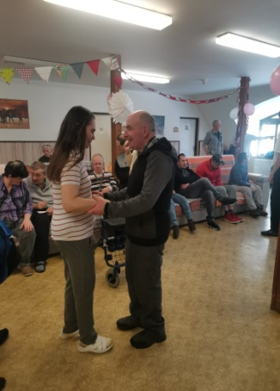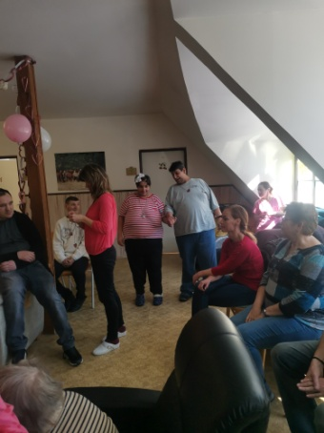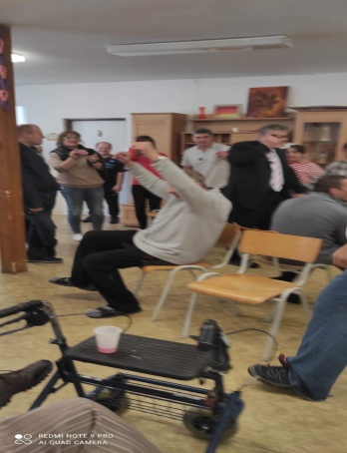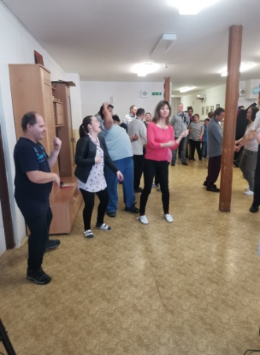

Po dlhšom pandemickom odlúčení sme sa opäť mohli stretnúť s našimi PSS z Liptovského Hrádku. Pri príležitosti „Sv. Valentína“ sme sa zabavili pri dobrej hudbe a súťažiach. PSS nám pripravili sladké občerstvenie, pri ktorom sme sa porozprávali, zoznámili s novými PSS a budeme sa tešiť na ďalšie stretnutie.

